Муниципальное казенное дошкольное образовательное
учреждение – детский сад №2 «Золотой ключик»
Барабинского района Новосибирской области

Конспект открытого кружкового занятия «Аппликация крупами «Гриб-Боровик»
Для детей средней группы

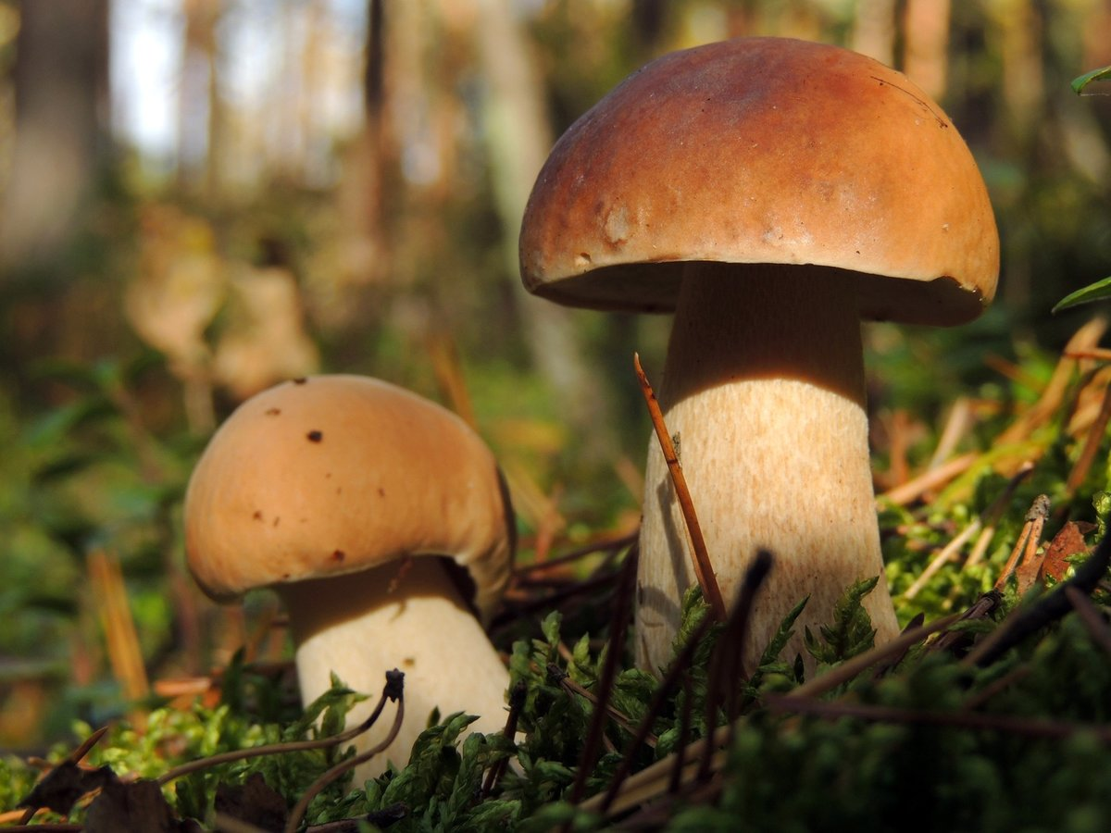

воспитатель:Шваб Яна Владимировна

Барабинск, 2018

Цель: Развитие художественного творчества.
Задачи:1. Совершенствовать общую и мелкую моторику. Познакомить с новой техникой изготовления аппликаций из крупы.
2. Развивать память ребенка, учить отличать съедобные грибы от ядовитых по внешнему виду.
3. Воспитывать доброжелательное отношение друг к другу, интерес к изобразительной деятельности.
4. Воспитывать любовь к природе, желание её беречь и охранять
Материалы: шаблоны грибов на каждого ребенка (вырезанный контур грибочков, клей ПВА, крупа и гречневая, пшено, кисточки, салфетка на каждого ребенка.

Ход занятия:
-Когда шла на работу я что-то нашла.
-А хотите узнать что это (Да)
-Ну тогда отгадайте загадку.
С виду он похож на зонтик, только меньше во сто крат.
Коль гроза на горизонте, он бывает очень рад.
Если дождик и тепло, он считает повезло.(гриб).
-Грибы бывают разные. Съедобные и несъедобные (ядовитые).
-Какие вы знаете съедобные грибы (грузди, опята, маслята, подосиновик, рыжики, шампиньоны, сыроежки)
-Молодцы.
Коренастый, в шляпе новой
Гриб в бору растет сосновом.
Рады бабушка и дед:
– Будет праздничный обед!
Ой, схватили белки вмиг
Этот белый… (Боровик.)
-Это какой гриб, съедобный или несъедобный?
-Молодцы, угадали это съедобный гриб.
-А что есть у гриба? (шляпка и ножка). Правильно.
-А какие вы знаете несъедобные грибы? (белая поганка, опенок ложный, сыроежки несъедобные)
-Отгадайте ещё одну загадку
А вот кто-то важный
На беленькой ножке.
Он с красной шляпкой,
На шляпке белые горошки.
(Мухомор)
- Да, правильно ребята, мухомор! (Показываю мухомор он очень красивый, но и очень ядовитый гриб. Ножка мухомора белая, в белой пушистой юбочке. Шляпка – ярко- красная, в белых пятнышках- чешуйках. Если ты увидишь мухомор в лесу, не топчи и не уничтожай его! Мухоморами в лесу лечатся некоторые птицы и звери, например лоси.)
Вы его, друзья, не рвите
Их в корзинку не кладите.
Хоть красивый он на вид,
Очень гриб тот ядовит.
И стоит, как светофор,
Несъедобный мухомор.
-Молодцы ребята, все отгадали грибочки и мы узнали, что есть съедобный гриб-боровик, и мухомор - ядовитый гриб, но запомните ребята.
Основные правила:
-За грибами приходите, но в лесу себя ведите тихо.
-На грибы не наступайте, просто так их не срывайте.
-Аккуратно срежьте ножку и сложите их в лукошко.
-Вы грибы запоминайте, только полезные срывайте.
-Ребята а хотите сделать необычные грибы (Да)
-Нам предстоит трудная работа. Но прежде чем мы приступим к работе, давайте немного разомнемся.
Физкультминутка «За грибами»
Мы шли, шли, шли, боровик нашли.
Раз, два, три, четыре, пять, мы идем искать опять,
Мы в лесок пойдем, мы грибок найдем.
В шапочке нарядной, светло шоколадной.
Ты не прячь грибок, под листок свой бок.
-Ребята, посмотрите у вас на столах есть грибочки, только они все белые.
-А мой грибок сквозь землю прошел коричневую шляпку нашел (показываю образец).
-А у ваших грибов шляпки белые.
- Сегодня мы с вами будем работать с крупами.
-Какая это крупа? (гречневая крупа).
-Каким цветом шляпка у грибка? (коричневым)
-Какую крупу мы будем использовать для шляпки? (гречневую крупу)
-Какая это крупа? (пшенная крупа)
-Каким цветом ножка у грибка? (светлая)
-Какую крупу мы будем использовать для ножки? (пшенную крупу)
-Молодцы.
-Давайте немного разомнем наши пальчики.
Пальчиковая гимнастика.
Раз, два, три, четыре, пять! «Шагают» пальчиками по столу.
Мы идем грибы искать.
Этот пальчик в лес пошел, Загибают по одному пальчику,
Этот пальчик гриб нашел, начиная с мизинца.
Этот пальчик чистить стал,
Этот пальчик жарить стал,
Этот пальчик все съел,
Оттого и потолстел.
На столе у детей уже шаблоны грибов.
Этапы работы:
1. Нанести клей на шляпку (обильно смазываем клеем при помощи кисточки).
2. Всю шляпку посыпаем гречневой крупой.
3. Наносим клей на ножку, затем посыпаем пшеном.
4. Даем грибочкам подсохнуть – вот наши грибы готовы.
-Приступаем ребята к выполнению работы (Показ и объяснение, индивидуальная помощь.)
(Самостоятельная работа детей)
Итог:
-Давайте еще раз вспомним какие мы знаем грибы.
-Из каких круп мы
- Вам понравилось занятие?
- А что особенно вам запомнилось? Каму вы об этом можете рассказать?
- Вы все молодцы ребята, у вас получились замечательные грибочки.

Ход занятия:
-Когда шла на работу я что-то нашла.
-А хотите узнать что это (Да)
-Ну тогда отгадайте загадку.
С виду он похож на зонтик, только меньше во сто крат.
Коль гроза на горизонте, он бывает очень рад.
Если дождик и тепло, он считает повезло.(гриб).
-Грибы бывают разные. Съедобные и несъедобные (ядовитые).
-Какие вы знаете съедобные грибы (грузди, опята, маслята, подосиновик, рыжики, шампиньоны, сыроежки)
-Молодцы.
Коренастый, в шляпе новой Гриб в бору растет сосновом.
Рады бабушка и дед: – Будет праздничный обед!
Ой, схватили белки вмиг Этот белый… (Боровик.)
-Это какой гриб, съедобный или несъедобный?
-Молодцы, угадали это съедобный гриб.
-А что есть у гриба? (шляпка и ножка). Правильно.
-А какие вы знаете несъедобные грибы? (белая поганка, опенок ложный, сыроежки несъедобные)
-Отгадайте ещё одну загадку
А вот кто-то важный На беленькой ножке.
Он с красной шляпкой, На шляпке белые горошки. (Мухомор)
- Да, правильно ребята, мухомор! (Показываю мухомор он очень красивый, но и очень ядовитый гриб. Ножка мухомора белая, в белой пушистой юбочке. Шляпка – ярко- красная, в белых пятнышках- чешуйках. Если ты увидишь мухомор в лесу, не топчи и не уничтожай его! Мухоморами в лесу лечатся некоторые птицы и звери, например лоси.)
Вы его, друзья, не рвите Их в корзинку не кладите.
Хоть красивый он на вид, Очень гриб тот ядовит.
И стоит, как светофор, Несъедобный мухомор.
-Молодцы ребята, все отгадали грибочки и мы узнали, что есть съедобный гриб-боровик, и мухомор - ядовитый гриб, но запомните ребята.
Основные правила:
-За грибами приходите, но в лесу себя ведите тихо.
-На грибы не наступайте, просто так их не срывайте.
-Аккуратно срежьте ножку и сложите их в лукошко.
-Вы грибы запоминайте, только полезные срывайте.
-Ребята а хотите сделать необычные грибы (Да)
-Нам предстоит трудная работа. Но прежде чем мы приступим к работе, давайте немного разомнемся.
Физкультминутка «За грибами»
Мы шли, шли, шли, боровик нашли.
Раз, два, три, четыре, пять, мы идем искать опять,
Мы в лесок пойдем, мы грибок найдем.
В шапочке нарядной, светло шоколадной.
Ты не прячь грибок, под листок свой бок.
-Ребята, посмотрите у вас на столах есть грибочки, только они все белые.
-А мой грибок сквозь землю прошел коричневую шляпку нашел (показываю образец).
-А у ваших грибов шляпки белые.
- Сегодня мы с вами будем работать с крупами.
-Какая это крупа? (гречневая крупа).
-Каким цветом шляпка у грибка? (коричневым)
-Какую крупу мы будем использовать для шляпки? (гречневую крупу)
-Какая это крупа? (пшенная крупа)
-Каким цветом ножка у грибка? (светлая)
-Какую крупу мы будем использовать для ножки? (пшенную крупу)
-Молодцы.
-Давайте немного разомнем наши пальчики.
Пальчиковая гимнастика.
Раз, два, три, четыре, пять! «Шагают» пальчиками по столу.
Мы идем грибы искать.
Этот пальчик в лес пошел, Загибают по одному пальчик
На столе у детей уже шаблоны грибов.
Этапы работы:
1. Нанести клей на шляпку (обильно смазываем клеем при помощи кисточки).
2. Всю шляпку посыпаем гречневой крупой.
3. Наносим клей на ножку, затем посыпаем пшеном.
4. Даем грибочкам подсохнуть – вот наши грибы готовы.
-Приступаем ребята к выполнению работы (Показ и объяснение, индивидуальная помощь.)
(Самостоятельная работа детей)
Итог:
-Давайте еще раз вспомним какие мы знаем грибы.
-Из каких круп мы
- Вам понравилось занятие?
-Молодцы.

